Datathon Management Solutions

Manuel Jesús Galán Moreu
Pablo Lázaro Herrasti

19 / 01 / 2020

Introducción

Librerías

Para los diferentes modelos y técnicas de machine learning que se utilizarán durante el reto se ha hecho uso de los librerías y bibliotecas que hoy en día destacan en el mercado que facilitan la programación y análisis de los datos, así como el modelado de estos para obtener la solución al reto. Entre otras, pandas y scikit-learn son dos grandes librerías que están presentes en nuestro código.

Pandas y scikit-learn

Pandas es una biblioteca de código abierto con licencia BSD que proporciona estructura de datos y herramientas de análisis de datos de alto rendimiento y fáciles de usar. Python ha sido siempre excelente para la mezcla y preparación de datos, pero no tanto para el análisis y modelados de estos. Por tanto, el uso de esta biblioteca sirve para llenar este vacío sin tener que cambiar a otro lenguaje como podría ser R.

Cabe destacar que pandas no implementa una funcionalidad de modelado significativa fuera de la regresión lineal. Es por esto, que la segunda gran librería de la que se hace uso para llevar a cabo el reto es scikit-learn. Scikit-learn o sklearn como algunos lo llaman, es una biblioteca para machine learning de software libre usada para el lenguaje de programación Python. En esta se incluyen varios algoritmos de clasificación, regresión entre otros como pueden ser Support Vector Machine, Gradient Boosting o K-means, los cuales se explicarán en apartados posteriores más detalladamente.

Tratamiento de los datos

Con la finalidad de poder realizar un modelado con los datos que se facilitan en formato ‘csv’, en primer lugar, se ha hecho un proceso de visualización que permite ver propiedades que pueden influir en el tratamiento posterior de estos. Es por ello, que dicho apartado se ha clasificado en análisis de datos y procesamiento.

Análisis de datos

Los primeros pasos que se han seguido para llevar a cabo el reto son la lectura de los datos facilitados en formato ‘csv’ y mostrar los mismos. Estos pasos se han realizado gracias a la función ‘read_csv’ y ‘head()’ que pandas nos facilita y con la que se puede leer el dataframe creado previamente y mostrar luego las n primeras filas respectivamente.

De lo anteriormente comentado se han podido sacar algunos datos que pueden servir de interés, mostradas en la siguiente tabla.

Dataset | Dimensión | Tipo de datos | Class
data_elephants | 1391x231 | Numéricos | 0/1
data_rings | 7400x21 | Numéricos | 0/1
data_yeast1 | 1484x9 | Numericos | Positive/Negative
Tabla 1. Propiedades DataSets

En la siguiente imagen observar la salida de los datos tras aplicar head(). La Figura 1 hace referencia al dataset de data_elephants, la Figura 2 a data_rings y la Figura 3 a data_yeast1.

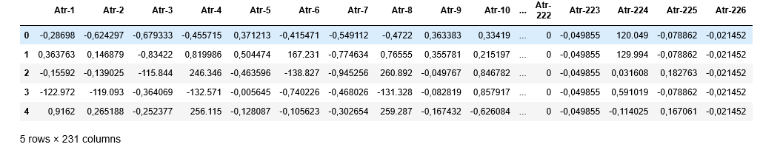
Ilustración 1. Data_elephants

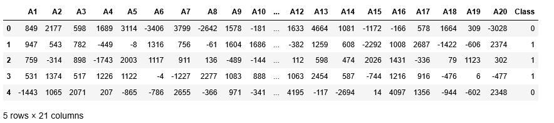
Ilustración 2. Data_rings

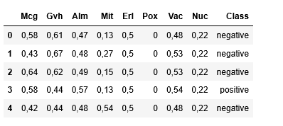
Ilustración 3. Data_yeast1

Preprocesamiento

Una vez que se han analizado los datos, es importante hacer la limpieza de los mismos para que los modelos de aprendizaje automático posteriormente puedan predecir tras la introducción de nuevos datos en un futuro. Para ello, se han creado y automatizado algunas funciones que permiten limpiar sin importar el dataset que se considere como ‘input’.

- Transformación a binario de las features.

Teniendo en cuenta que el dataset data_yeast1 tiene como Class negative o false, se ha considerado oportuno realizar una función que transforme a binario dicha feature o columna.

def obtain_labels(df):

if len(df.columns) == 231 or len(df.columns) == 21:
return list(df.iloc[:,-1])
else:
return [0 if label == 'negative' else 1 for label in list(df.iloc[:,-1])]

- Eliminar duplicados e información no útil.

Por otro lado, con la finalidad de eliminar aquella información que no es relevante para nuestro modelo, se han eliminado las filas duplicadas y aquellas columnas que no proporcionan información útil, es decir, aquellas features o columnas que no cambian de valor para ninguna fila.

def preprocess_dataframe(df, mode):

### Erase the duplicate samples
df = df.drop_duplicates()

### Obtain labels if we are in training
if mode == 'Train':
labels = obtain_labels(df)
else:
labels = []

### Clean columns that are uniques and does not give us any information
eliminate_columns = []
df = df.iloc[:,:-1]
for column in df.columns:
if df[column].dtype == 'object':
df[column] = pd.to_numeric(df[column].str.replace(',','.'), errors='coerce')
if len(df[column].unique()) == 1:
eliminate_columns.append(column)
df_drop = df.drop(eliminate_columns, axis=1)

return df_drop, labels, eliminate_columns

Con las funciones anteriores ya descritas, se han creado los nuevo dataframes. Una vez creados, se vuelve a hacer un proceso de mostrar dichos datos para ver si el preprocesamiento realizado ha tenido relevancia y si hemos conseguido eliminar información no útil.

La tabla anterior (Tabla 1), por tanto, se ha mejorado en lo que se muestra a continuación en la Tabla 2.

Dataset | Dimensión | Tipo de datos | Class
data_elephants | 1391x110 | Numéricos | 0/1
data_rings | 7400x20 | Numéricos | 0/1
data_yeast1 | 1453x8 | Numericos | 0/1
Tabla 2
Se puede comprobar como el número de filas y columnas ha sido reducido en alguno de los datasets.

- Correlación

Como siguiente paso, se ha considerado oportuno realizar la correlación entre las diferentes variables. Se puede decir que dos variables están correlacionadas cuando existe una relación entre sus valores, si aumenta el valor de una variable la otra también aumenta o disminuye.

def calculate_corr(df):
return df.corr()

def topn_corr(df, top_n):

top_n = top_n+1
correlation = calculate_corr(df)
all_corr = {}
for column in correlation.columns:
top = correlation[column].nlargest(top_n)
indexes = list((top).index)[1:]
all_corr[column] = (indexes, list(top)[1:])

return all_corr

def eliminate_corr_features(df, corr, threshold):
columns = np.full((corr.shape[0],), True, dtype=bool)
for i in range(corr.shape[0]):
for j in range(i+1, corr.shape[0]):
if corr.iloc[i,j] >= threshold:
if columns[j]:
columns[j] = False
selected_columns = df.columns[columns]
df = df[selected_columns]

return df

Modelos

En el presente epígrafe se exponen los diferentes modelos que se han utilizado, así como los resultados obtenidos.

Antes de entrenar y testear con los datos que se nos facilitan, se ha aplicado algunas técnicas que permitirán que el modelo pueda conseguir obtener los mejores resultados. Para ello se aplica:
- GridSearch: técnica utilizada para obtener los valores óptimos de los hiperparámetros que dan los resultados más precisos.
- Pipeline: se realiza un pipeline con el modelo que se usa junto a un tipo de estandarización. La estandarización de un conjunto de datos es un requisito común para muchos estimadores de machine learning. En este caso se han probado StandarScaler y MinMaxScaler, no variando los resultados por lo que en se podrá ver que siempre se utiliza la misma.
- Cross-validation: modelo de técnicas para evaluar como los resultados de un análisis estadístico (modelo) se generalizarán a un conjunto de datos independiente. Se utiliza principalmente en entornos donde el objetivo es la predicción, y uno desea estimar con qué precisión funcionará un modelo predictivo en la práctica.

Con todo lo anteriormente comentado, se consiguió mejorar los resultados obtenido en la primera predicción ya que como se sabe localiza los valores más óptimos, por lo que a partir del primer modelo ya decidió utilizarse en el resto.

GridSearch para el caso de Support Vector Machine:

steps = [('scaler', StandardScaler()), ('SVM', SVC())]
pipeline = Pipeline(steps)

parameters = {'SVM__C':[0.001,0.1,10,100,10e5], 'SVM__gamma':[0.1,0.01]}
grid = GridSearchCV(pipeline, param_grid=parameters, cv=5)

- Support Vector Machine

EXPLICACION

grid.fit(X_train1, y_train1)
print("Elephant accuracy = %3.4f" %(grid.score(X_test1,y_test1)))
fpr, tpr, thresholds = metrics.roc_curve(y_test1, grid.predict(X_test1))
print("Elephant AUC = %3.4f" %(metrics.auc(fpr, tpr)))
print(grid.best_params_)

Resultados

Dataset | Accuracy | AUC | Hiperparámetro 1 | Hiperparámetro 2
data_elephants | 0.7527 | 0.7514 | SVM__C:10 | SVM__gamma:0.01
data_rings | 0.9811 | 0.9811 | SVM__C: 0.1 | SVM__gamma:0.1
data_yeast1 | 0.8179 | 0.7055 | SVM__C:100 | SVM__gamma:0.01
Tabla 3. Resultados SVM

- Random Forest

steps = [('scaler', StandardScaler()), ('clf', RandomForestClassifier())]
pipeline = Pipeline(steps)

parameters = {'clf__n_estimators':[100, 300, 500, 800, 1200],
'clf__max_depth':[5, 8, 15, 25, 30],
'clf__min_samples_split':[2, 5, 10, 15, 100],
'clf__min_samples_leaf':[1, 2, 5, 10]
}

grid = GridSearchCV(pipeline, param_grid=parameters, cv=5)

grid.fit(X_train1, y_train1)
print("Elephant accuracy = %3.3f" %(grid.score(X_test1,y_test1)))
fpr, tpr, thresholds = metrics.roc_curve(y_test1, grid.predict(X_test1))
print("Elephant AUC = %3.3f" %(metrics.auc(fpr, tpr)))
print(grid.best_params_)

Dataset | Accuracy | AUC | Hiperparámetro 1 | Hiperparámetro 2
data_elephants
data_rings
data_yeast1
Tabla 4. Resultados Random Forest

- XG Boost

steps = [('scaler', MinMaxScaler()), ('xgbc', XGBClassifier())]
pipeline = Pipeline(steps)

parameters = {'xgbc__n_estimators': range(60, 220, 40),
'xgbc__max_depth':[3, 4, 5],
}

grid_xgbc = GridSearchCV(pipeline, param_grid=parameters, cv=5)

grid_xgbc.fit(X_train1, y_train1)
print("Elephant accuracy XGBoost = %3.4f" %(grid_xgbc.score(X_test1,y_test1)))
fpr, tpr, thresholds = metrics.roc_curve(y_test1, grid_xgbc.predict(X_test1))
print("Elephant AUC XGBoost = %3.4f" %(metrics.auc(fpr, tpr)))
print(grid_xgbc.best_params_)

Dataset | Accuracy | AUC | Hiperparámetro 1 | Hiperparámetro 2
data_elephants
data_rings
data_yeast1

- Naïve Bayes

nbc = GaussianNB()
nbc.fit(X_train1, y_train1)
print("Elephant accuracy NB = %3.4f" %(nbc.score(X_test1,y_test1)))
fpr, tpr, thresholds = metrics.roc_curve(y_test1, nbc.predict(X_test1))
print("Elephant AUC NB = %3.4f" %(metrics.auc(fpr, tpr)))

Dataset | Accuracy | AUC | Hiperparámetro 1 | Hiperparámetro 2
data_elephants
data_rings
data_yeast1

Resultados

 | Técnica
Dataset | Standard |  |  |  |  |  |  |  | Min/Max |  | PCA
Dataset | SVM |  | RF | XG Boost | Naive Bayes | Multiperceptron | Logistic Regression | Ensemble | XG Boost | Bagging |  |  | Stacking
Dataset | Manual | GS
data_elephant |  | 0,7514 | 0,8487 | 0,8233 | 0,718 | 0,7547 | 0,7558 |  | 0,8233 | 0,7309
data_rings |  | 0,9811 | 0,9542 | 0,964 | 0,9811 |  | 0,7468 |  | 0,9633 | 0,7538
data_yeast1 |  | 0,7055 | 0,6979 | 0,7248 | 0,5281 |  | 0,6539 |  | 0,7148

